Đề tài: Quản lý các đại lý

Lab 3: THIẾT KẾ DỮ LIỆU

|  |  |
| --- | --- |
| Mã số nhóm: | |
| Tên thành viên | **Mã số sinh viên** |
| Nguyễn Phát Nghị | 16DH110117 |
| Nguyễn Thành Hiếu | 16DH110119 |
| Nguyễn Trung Hiếu | 16DH110185 |

Mục lục

1. Thiết kế dữ liệu với tính đúng đắn 5

1.1. Xác định các bảng 5

1.2. Sơ đồ ERD 6

1.3. Chi tiết các bảng 6

1.3.1. Bảng Hóa đơn 6

1.3.2. Bảng Phiếu Thu 7

1.3.3. Bảng Đơn hàng 7

1.3.4. Bảng Nợ 7

1.3.5. Bảng Xuất hàng 8

1.3.6. Bảng báo cáo công nợ 8

1.3.7. Bảng Ưu đãi 8

1.3.8. Bảng báo cáo doanh thu 9

1.3.9. Bảng Đại lý 9

1.3.10. Bảng Hàng hóa 10

1.3.11. Bảng Định mức 10

2. Thiết kế dữ liệu với yêu cầu chất lượng (tối ưu tiến hóa, lưu trữ và tốc độ xử lý) 10

2.1. Xác định các bảng 10

2.2. Sơ đồ ERD 11

2.3. Chi tiết các bảng 12

2.3.1. Bảng Hóa đơn 12

2.3.2. Bảng Ưu đãi 12

2.3.3. Bảng báo cáo doanh thu 12

2.3.4. Bảng Phiếu thu 13

2.3.5. Bảng Đại lý 13

2.3.6. Bảng Hàng hóa 14

2.3.7. Bảng Phiếu xuất 14

2.3.8. Bảng Đơn hàng 14

2.3.9. Bảng Định mức 15

2.3.10. Bảng báo cáo công nợ 15

2.3.11. Bảng Nợ 16

2.3.12. Bảng Chi tiết ưu đãi 16

2.3.13. Bảng Chi tiết hóa đơn 16

2.3.14. Bảng Chi tiết phiếu xuất 16

2.4. Nội dung bảng tham số 17

2.5. Các thuộc tính tối ưu tốc độ xử lý 17

3. Thiết kế dữ liệu với yêu cầu hệ thống 17

3.1. Yêu cầu bảo mật (Phân quyền, mã hóa dữ liệu) 17

3.1.1. Xác định các bảng 17

3.1.2. Sơ đồ ERD 18

3.1.3. Chi tiết các bảng 18

3.1.3.1 Bảng Hóa đơn 18

3.1.3.2 Bảng Ưu đãi 19

3.1.3.3 Bảng báo cáo doanh thu 19

3.1.3.4 Bảng Phiếu thu 19

3.1.3.5 Bảng Đại lý 20

3.1.3.6 Bảng Hàng hóa 20

3.1.3.7 Bảng Phiếu xuất 21

3.1.3.8 Bảng Đơn hàng 21

3.1.3.9 Bảng Định mức 21

3.1.3.10 Bảng báo cáo công nợ 22

3.1.3.11 Bảng Nợ 22

3.1.3.12 Bảng Chi tiết ưu đãi 22

3.1.3.13 Bảng Chi tiết hóa đơn 23

3.1.3.14 Bảng Chi tiết phiếu xuất 23

3.1.3.13. Bảng Tài khoản 23

3.2. Yêu cầu an toàn (sao lưu backup, hồi phục dữ liệu, xóa dữ liệu) 23

3.2.1. Sao lưu backup 23

3.2.2. Hồi phục dữ liệu 24

3.2.3. Xóa dữ liệu 25

# Thiết kế dữ liệu với tính đúng đắn

## Xác định các bảng

* Theo BM1:
  + HOADON(**MaHoaDon**,NgayLapPhieu,MaUuDai,MaMatHang,DonViTinh,SoLuong,ThanhTienTienGoc,TienSauUuDai)
* Theo BM2:
  + PHIEUTHU(**MaThuTien,**NgayLap, TienPhaiTra, TienThu, TienNo, MaHoaDon)
* Theo BM3:
* HANGHOA(**MaHangHoa**, TenHangHoa, DonViTinh, SoLuong, DonGiaNhap, DonGiaXuat, TonKho)
* Theo BM4:
  + DONHANG(**MaDonHang**,NgayDangKy,NgayGiaoHang,MaMatHang,SoLuong)
* Theo BM5:
  + UUDAI(**MaUuDai**,TenUuDai,NgayBatDau,NgayKetThuc,LoaiDaiLy,NoiDung)
* Theo BM6:
  + DAILY(**MaDaiLy**,NgayLap,CMND,HoTenChuDaiLy,NgaySinh, ,TenDaiLy,CongNo,NoiDung,MaUuDai, MaDinhMuc)
* Theo BM7:
  + NO(**MaNo**,MaDaily,MaThuTien,No)
* Theo BM8:
  + DINHMUC(**MaDinhMuc**,CapDaiLy,DinhMuc)
* Theo BM9:
  + XUATHANG(**MaPhieu**,MaHoaDon,NgayXuat,MaMatHang,SoLuong)
* Theo BM10:
  + BCDOANHTHU(**MaDoanhThu**,TuNgay,DenNgay,MaDaiLy, MaDinhMuc, MaMatHang,SoLuong,TongDoanhThu)
* Theo BM11:
  + BCCONGNO(**MaCongNo**,MaDaiLy,MaDinhMuc,NgayLap,NgayGhiNo,KyHan, GhiChu)

## Sơ đồ ERD

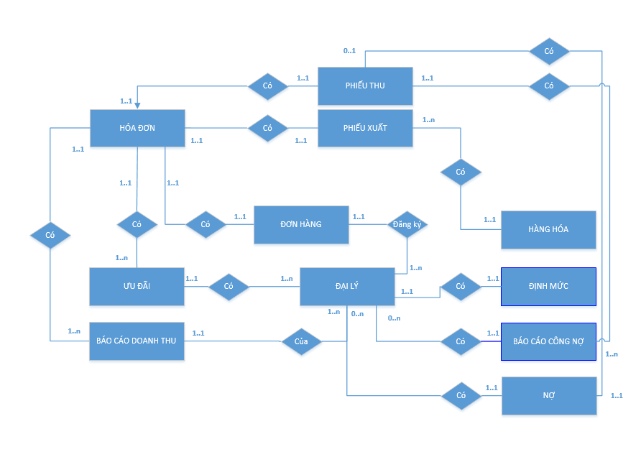

## Chi tiết các bảng

### Bảng Hóa đơn

|  |  |  |  |  |  |  |
| --- | --- | --- | --- | --- | --- | --- |
| **TT** | **Tên thuộc tính (Field name)** | **Kiểu dữ liệu** | **Độ rộng** | **Not NULL** | **Ràng buộc / Miền giá trị** | **Diễn giải** |
| **1** | **MAHD** | **Chuỗi** | **10** | **Yes** |  |  |
| 2 | NGAYLAP | Date |  | Yes |  |  |
| 3 | UUDAI | Số | 100 |  |  |  |
| 4 | MATHANG | Chuỗi | 20 |  |  |  |
| 5 | DONVITINH | Chuỗi | 10 |  |  |  |
| 6 | SOLUONG | Số | 10^9 |  |  |  |
| 7 | DONGIA | Số | 10^9 |  |  |  |
| 8 | THANHTIENGOC | Số | 2^31-1 |  |  |  |
| 9 | TIENSAUUUDAI | Số | 2^31-1 |  |  |  |

### Bảng Phiếu Thu

|  |  |  |  |  |  |  |
| --- | --- | --- | --- | --- | --- | --- |
| **TT** | **Tên thuộc tính (Field name)** | **Kiểu dữ liệu** | **Độ rộng** | **Not NULL** | **Ràng buộc / Miền giá trị** | **Diễn giải** |
| **1** | **MaThuTien** | **Chuỗi** | **10** | **Yes** |  |  |
| 2 | NGAYLAP | Date |  | Yes |  |  |
| 3 | TienPhaiTra | Số | 20 |  |  |  |
| 4 | TienThu | Số | 20 |  |  |  |
| 5 | TienNo | Số | 20 |  |  |  |
| 6 | MaHoaDon | Chuỗi | 10 | yes |  |  |

### Bảng Đơn hàng

|  |  |  |  |  |  |  |
| --- | --- | --- | --- | --- | --- | --- |
| **TT** | **Tên thuộc tính (Field name)** | **Kiểu dữ liệu** | **Độ rộng** | **Not NULL** | **Ràng buộc / Miền giá trị** | **Diễn giải** |
| **1** | **MaDonHang** | **Chuỗi** | **10** | **Yes** |  |  |
| 2 | NgayDangKy | Date |  | Yes |  |  |
| 3 | NgayGiaoHang | Date |  | yes |  |  |
| 4 | SoLuong | Số | 20 |  |  |  |
| 5 | MaMatHang | Chuỗi | 10 | yes |  |  |

### Bảng Nợ

|  |  |  |  |  |  |  |
| --- | --- | --- | --- | --- | --- | --- |
| **TT** | **Tên thuộc tính (Field name)** | **Kiểu dữ liệu** | **Độ rộng** | **Not NULL** | **Ràng buộc / Miền giá trị** | **Diễn giải** |
| **1** | **MaNo** | **Chuỗi** | **10** | **Yes** |  |  |
| 2 | MaDaiLy | Chuỗi | 10 | Yes |  |  |
| 3 | MaThuTien | Chuỗi | 10 | yes |  |  |
| 4 | TienNo | Số | 20 |  |  |  |

### Bảng Xuất hàng

|  |  |  |  |  |  |  |
| --- | --- | --- | --- | --- | --- | --- |
| **TT** | **Tên thuộc tính (Field name)** | **Kiểu dữ liệu** | **Độ rộng** | **Not NULL** | **Ràng buộc / Miền giá trị** | **Diễn giải** |
| **1** | **MaPhieu** | **Chuỗi** | **10** | **Yes** |  |  |
| 2 | MaHoaDon | Date |  | Yes |  |  |
| 3 | NgayXuat | Date |  | yes |  |  |
| 4 | MaMatHang | Chuỗi | 10 |  |  |  |
| 5 | SoLuong | Số | 10 |  |  |  |

### Bảng báo cáo công nợ

|  |  |  |  |  |  |  |
| --- | --- | --- | --- | --- | --- | --- |
| **TT** | **Tên thuộc tính (Field name)** | **Kiểu dữ liệu** | **Độ rộng** | **Not NULL** | **Ràng buộc / Miền giá trị** | **Diễn giải** |
| **1** | **MaDoanhThu** | **Chuỗi** | **10** | **Yes** |  |  |
| 2 | MaDaiLy | Chuỗi | 10 | Yes |  |  |
| 3 | MaDinhMuc | Chuỗi | 10 | yes |  |  |
| 4 | NgayLap | Date |  |  |  |  |
| 5 | NgayGhiNo | Date |  |  |  |  |
| 6 | KyHan | Date |  |  |  |  |
| 7 | GhiChu | Chuỗi | 2^31-1 |  |  |  |

### Bảng Ưu đãi

|  |  |  |  |  |  |  |
| --- | --- | --- | --- | --- | --- | --- |
| **TT** | **Tên thuộc tính (Field name)** | **Kiểu dữ liệu** | **Độ rộng** | **Not NULL** | **Ràng buộc / Miền giá trị** | **Diễn giải** |
| **1** | **MAUuDai** | **Chuỗi** | **10** | **Yes** |  |  |
| 2 | TENUUDAI | Chuỗi | 20 | Yes |  |  |
| 3 | NGAYBATDAU | Date |  |  |  |  |
| 4 | NGAYKETTHUC | Date |  |  |  |  |
| 5 | LOAIDAILY | Số | 3 |  |  |  |
| 6 | NOIDUNG | Chuỗi | 10^9 |  |  |  |

### Bảng báo cáo doanh thu

|  |  |  |  |  |  |  |
| --- | --- | --- | --- | --- | --- | --- |
| **TT** | **Tên thuộc tính (Field name)** | **Kiểu dữ liệu** | **Độ rộng** | **Not NULL** | **Ràng buộc / Miền giá trị** | **Diễn giải** |
| **1** | **MADOANHTHU** | **Chuỗi** | **10** | **Yes** |  |  |
| 2 | NGAYLAP | Date |  | Yes |  |  |
| 3 | DENNGAY | Date |  |  |  |  |
| 4 | MADAILY | Chuỗi | 10 | Yes |  |  |
| 5 | MADINHMUC | Chuỗi | 10 | yes |  |  |
| 6 | MAMATHANG | Chuỗi | 20 | yes |  |  |
| 7 | SOLUONG | Số | 2^31-1 |  |  |  |
| 8 | TONGDOANHTHU | Số | 2^31-1 |  |  |  |

### Bảng Đại lý

|  |  |  |  |  |  |  |
| --- | --- | --- | --- | --- | --- | --- |
| **TT** | **Tên thuộc tính (Field name)** | **Kiểu dữ liệu** | **Độ rộng** | **Not NULL** | **Ràng buộc / Miền giá trị** | **Diễn giải** |
| **1** | **MADAILY** | **Chuỗi** | **10** | **Yes** |  |  |
| 2 | NGAYLAP | Chuỗi | 10 | Yes |  |  |
| 3 | CMND | Chuỗi | 9 | Yes |  |  |
| 4 | HOTENCHUDAILY | Chuỗi | 20 |  |  |  |
| 5 | NGAYSINH | Date |  |  |  |  |
| 6 | MADINHMUC | Chuỗi | 10 | yes |  |  |
| 7 | TENDAILY | Chuỗi | 20 |  |  |  |
| 8 | NOIDUNG | Chuỗi | 2^31-1 |  |  |  |
| 9 | CONGNO | Chuỗi | 10 |  |  |  |

### Bảng Hàng hóa

|  |  |  |  |  |  |  |
| --- | --- | --- | --- | --- | --- | --- |
| **TT** | **Tên thuộc tính (Field name)** | **Kiểu dữ liệu** | **Độ rộng** | **Not NULL** | **Ràng buộc / Miền giá trị** | **Diễn giải** |
| **1** | **MAHANGHOA** | **Chuỗi** | **10** | **Yes** |  |  |
| 2 | TENMATHANG | Chuỗi | 20 |  |  |  |
| 3 | DONGIA | Số | 10^9 |  |  |  |
| 4 | SOLUONGCON | Số | 10^5 |  |  |  |

### Bảng Định mức

|  |  |  |  |  |  |  |
| --- | --- | --- | --- | --- | --- | --- |
| **TT** | **Tên thuộc tính (Field name)** | **Kiểu dữ liệu** | **Độ rộng** | **Not NULL** | **Ràng buộc / Miền giá trị** | **Diễn giải** |
| **1** | **MADINHMUC** | **Chuỗi** | **10** | **Yes** |  |  |
| 2 | CAPDAILY | Số | 3 |  |  |  |
| 3 | DINHMUC | Chuỗi | 10^9 |  |  |  |

# Thiết kế dữ liệu với yêu cầu chất lượng (tối ưu tiến hóa, lưu trữ và tốc độ xử lý)

## Xác định các bảng

* HOADON(**MaHoaDon**,NgayLapPhieu,MaUuDai, MaMatHang, DonViTinh,SoLuong,ThanhTienTienGoc,TienSauUuDai)
* DONHANG(**MaDonHang**,NgayDangKy,NgayGiaoHang,MaMatHang,SoLuong)
* UUDAI(**MaUuDai**,TenUuDai,NgayBatDau,NgayKetThuc,MaDinhMuc,NoiDung)
* DAILY(**MaDaiLy**,NgayLap,CMND,HoTenChuDaiLy,NgaySinh, MaDinhMuc,TenDaiLy,CongNo,NoiDung)
* DINHMUC(**MaDinhMuc**,CapDaiLy,DinhMuc)
* PHIEUXUAT(**MaPhieu**,MaHoaDon,MaDonHang,NgayXuat)
* BCDOANHTHU(**MaDoanhThu**,TuNgay,DenNgay,MaDaiLy, MaDinhMuc, MaMatHang,SoLuong,TongDoanhThu)
* BCCONGNO (**MaCongNo**,MaDaiLy,MaDinhMuc,NgayLap,NgayGhiNo,KyHan, GhiChu)
* HANGHOA(**MaSanPham**,TenSanPham,DonGia,TonKho)
* NO(**MaNo**, MaDaiLy, MaThuTien, TienNo)
* PHIEUTHU(**MaThuTien**, NgayLap, TienPhaiTra, TienThu, TienNo, MaHoaDon)
* CHITIETUUDAI(**MaDaiLy**, **MaUuDai**, NoiDung)
* CHITIETHOADON(**MaHoaDon, MaDoanhThu**, ThanhTien)
* CHITIETPHIEUXUAT(**MaHangHoa, MaPhieu**, NgayXuat)

## Sơ đồ ERD

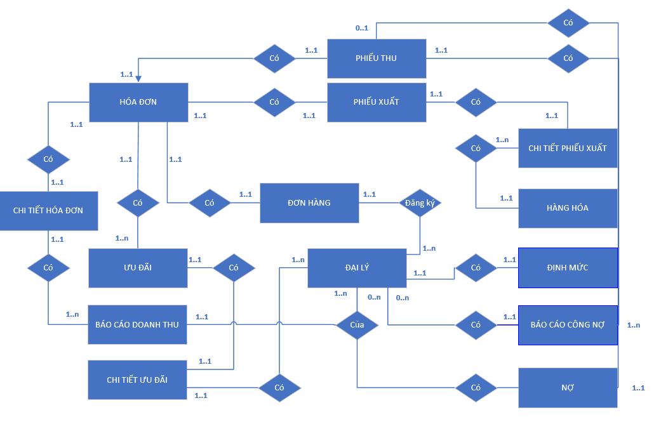DOC_GIA

## Chi tiết các bảng

### Bảng Hóa đơn

|  |  |  |  |  |  |  |
| --- | --- | --- | --- | --- | --- | --- |
| **TT** | **Tên thuộc tính (Field name)** | **Kiểu dữ liệu** | **Độ rộng** | **Not NULL** | **Ràng buộc / Miền giá trị** | **Diễn giải** |
| 1 | MAHD | Chuỗi | 10 | Yes |  |  |
| 2 | NGAYLAP | Date |  | Yes |  |  |
| 3 | MAUUDAI | Chuỗi | 10 | Yes |  |  |
| 4 | MAMATHANG | Chuỗi | 10 |  |  |  |
| 5 | DONVITINH | Chuỗi | 10 |  |  |  |
| 6 | SOLUONG | Số | 10^9 |  |  |  |
| 7 | THANHTIENGOC | Số | 2^31-1 |  |  |  |
| 8 | TIENSAUUUDAI | Số | 2^31-1 |  |  |  |

### Bảng Ưu đãi

|  |  |  |  |  |  |  |
| --- | --- | --- | --- | --- | --- | --- |
| **TT** | **Tên thuộc tính (Field name)** | **Kiểu dữ liệu** | **Độ rộng** | **Not NULL** | **Ràng buộc / Miền giá trị** | **Diễn giải** |
| 1 | MAHD | Chuỗi | 10 | Yes |  |  |
| 2 | TENUUDAI | Chuỗi | 20 | Yes |  |  |
| 3 | NGAYBATDAU | Date |  |  |  |  |
| 4 | NGAYKETTHUC | Date |  |  |  |  |
| 5 | LOAIDAILY | Chuỗi | 3 |  |  |  |
| 6 | NOIDUNG | Chuỗi | 10^9 |  |  |  |

### Bảng báo cáo doanh thu

|  |  |  |  |  |  |  |
| --- | --- | --- | --- | --- | --- | --- |
| **TT** | **Tên thuộc tính (Field name)** | **Kiểu dữ liệu** | **Độ rộng** | **Not NULL** | **Ràng buộc / Miền giá trị** | **Diễn giải** |
| 1 | MADOANHTHU | Chuỗi | 10 | Yes |  |  |
| 2 | NGAYLAP | Date |  |  |  |  |
| 3 | DENNGAY | Date |  |  |  |  |
| 4 | MADAILY | Chuỗi | 9 | Yes |  |  |
| 5 | MADINHMUC | Chuỗi | 10 | Yes |  |  |
| 6 | MAMATHANG | Chuỗi | 20 |  |  |  |
| 7 | SOLUONG | Số | 2^31-1 |  |  |  |
| 8 | TONGDOANHTHU | Số | 2^31-1 |  |  |  |

### Bảng Phiếu thu

|  |  |  |  |  |  |  |
| --- | --- | --- | --- | --- | --- | --- |
| **TT** | **Tên thuộc tính (Field name)** | **Kiểu dữ liệu** | **Độ rộng** | **Not NULL** | **Ràng buộc / Miền giá trị** | **Diễn giải** |
| **1** | **MAPHIEUTHU** | **Chuỗi** | **10** | **Yes** |  |  |
| 2 | MAHOADON | Chuỗi | 10 |  |  |  |
| 3 | NGAYLAPPHIEU | DATE |  |  |  |  |
| 4 | TIENPHAITRA | Số | 10^9 |  |  |  |
| 5 | TIENTHU | Số | 10^9 |  |  |  |
| 6 | CONTHIEU | Số | 10^9 |  |  |  |

### Bảng Đại lý

|  |  |  |  |  |  |  |
| --- | --- | --- | --- | --- | --- | --- |
| **TT** | **Tên thuộc tính (Field name)** | **Kiểu dữ liệu** | **Độ rộng** | **Not NULL** | **Ràng buộc / Miền giá trị** | **Diễn giải** |
| 1 | MADAILY | Chuỗi | 10 | Yes |  |  |
| 2 | MAHOPDONG | Chuỗi | 10 | Yes |  |  |
| 3 | NGAYLAP | Chuỗi | 10 | Yes |  |  |
| 4 | CMND | Chuỗi | 9 | Yes |  |  |
| 5 | HOTENCHUDAILY | Chuỗi | 20 |  |  |  |
| 6 | NGAYSINH | Date |  |  |  |  |
| 7 | CAPDAILY | Số | 3 |  |  |  |
| 8 | TENDAILY | Chuỗi | 20 |  |  |  |
| 9 | NOIDUNG | Chuỗi | 2^31-1 |  |  |  |
| 10 | CONGNO | Chuỗi | 10 |  |  |  |

### Bảng Hàng hóa

|  |  |  |  |  |  |  |
| --- | --- | --- | --- | --- | --- | --- |
| **TT** | **Tên thuộc tính (Field name)** | **Kiểu dữ liệu** | **Độ rộng** | **Not NULL** | **Ràng buộc / Miền giá trị** | **Diễn giải** |
| 1 | MAHANGHOA | Chuỗi | 10 | Yes |  |  |
| 2 | TENMATHANG | Chuỗi | 20 |  |  |  |
| 3 | DONGIA | Số | 10^9 |  |  |  |
| 4 | SOLUONGCON | Số | 10^5 |  |  |  |

### Bảng Phiếu xuất

|  |  |  |  |  |  |  |
| --- | --- | --- | --- | --- | --- | --- |
| **TT** | **Tên thuộc tính (Field name)** | **Kiểu dữ liệu** | **Độ rộng** | **Not NULL** | **Ràng buộc / Miền giá trị** | **Diễn giải** |
| **1** | **MAPHIEU** | **Chuỗi** | **10** | **Yes** |  |  |
| 2 | MAHOADON | Chuỗi | 10 |  |  |  |
| 3 | MADONHANG | Chuỗi | 10 |  |  |  |
| 4 | NGAYXUAT | Date |  |  |  |  |

### Bảng Đơn hàng

|  |  |  |  |  |  |  |
| --- | --- | --- | --- | --- | --- | --- |
| **TT** | **Tên thuộc tính (Field name)** | **Kiểu dữ liệu** | **Độ rộng** | **Not NULL** | **Ràng buộc / Miền giá trị** | **Diễn giải** |
| **1** | MADONHANG | **Chuỗi** | **10** | **Yes** |  |  |
| 2 | NGAYDANGKY | Date |  |  |  |  |
| 3 | MATHANG | Chuỗi | 20 |  |  |  |
| 4 | SOLUONG | Số | 2^31-1 |  |  |  |
| 5 | DONGIA | Số | 10^9 |  |  |  |

### Bảng Định mức

|  |  |  |  |  |  |  |
| --- | --- | --- | --- | --- | --- | --- |
| **TT** | **Tên thuộc tính (Field name)** | **Kiểu dữ liệu** | **Độ rộng** | **Not NULL** | **Ràng buộc / Miền giá trị** | **Diễn giải** |
| 1 | MADINHMUC | Chuỗi | 10 | Yes |  |  |
| 2 | CAPDAILY | Số | 3 |  |  |  |
| 3 | DINHMUC | Chuỗi | 10^9 |  |  |  |

### Bảng báo cáo công nợ

|  |  |  |  |  |  |  |
| --- | --- | --- | --- | --- | --- | --- |
| **TT** | **Tên thuộc tính (Field name)** | **Kiểu dữ liệu** | **Độ rộng** | **Not NULL** | **Ràng buộc / Miền giá trị** | **Diễn giải** |
| **1** | **MACONGNO** | **Chuỗi** | **10** | **Yes** |  |  |
| 2 | MADAILY | Chuỗi | 10 | Yes |  |  |
| 3 | MADINHMUC | Chuỗi | 10 | Yes |  |  |
| 4 | MATPHIEUTHU | Chuỗi | 10 | Yes |  |  |
| 5 | NGAYLAP | Date |  |  |  |  |
| 6 | NGAYGHINO | Date |  |  |  |  |
| 7 | KYHAN | Date |  |  |  |  |
| 8 | GHICHU | Chuỗi | 2^31-1 |  |  |  |

### Bảng Nợ

|  |  |  |  |  |  |  |
| --- | --- | --- | --- | --- | --- | --- |
| **TT** | **Tên thuộc tính (Field name)** | **Kiểu dữ liệu** | **Độ rộng** | **Not NULL** | **Ràng buộc / Miền giá trị** | **Diễn giải** |
| **1** | **MaNo** | **Chuỗi** | **10** | **Yes** |  |  |
| 2 | MaDaiLy | Chuỗi | 10 | Yes |  |  |
| 3 | MaThuTien | Chuỗi | 10 | yes |  |  |
| 4 | TienNo | Số | 20 |  |  |  |

### Bảng Chi tiết ưu đãi

|  |  |  |  |  |  |  |
| --- | --- | --- | --- | --- | --- | --- |
| **TT** | **Tên thuộc tính (Field name)** | **Kiểu dữ liệu** | **Độ rộng** | **Not NULL** | **Ràng buộc / Miền giá trị** | **Diễn giải** |
| **1** | **MaDaiLy** | **Chuỗi** | **10** | **Yes** |  |  |
| **2** | **MaUuDai** | **Chuỗi** | **10** | **Yes** |  |  |
| 3 | NoiDung | Chuỗi | 10 |  |  |  |

### Bảng Chi tiết hóa đơn

|  |  |  |  |  |  |  |
| --- | --- | --- | --- | --- | --- | --- |
| **TT** | **Tên thuộc tính (Field name)** | **Kiểu dữ liệu** | **Độ rộng** | **Not NULL** | **Ràng buộc / Miền giá trị** | **Diễn giải** |
| **1** | **MaHoaDon** | **Chuỗi** | **10** | **Yes** |  |  |
| **2** | **MaDoanhThu** | **Chuỗi** | **10** | **Yes** |  |  |
| 3 | ThanhTien | Số | 2^31-1 |  |  |  |

### Bảng Chi tiết phiếu xuất

|  |  |  |  |  |  |  |
| --- | --- | --- | --- | --- | --- | --- |
| **TT** | **Tên thuộc tính (Field name)** | **Kiểu dữ liệu** | **Độ rộng** | **Not NULL** | **Ràng buộc / Miền giá trị** | **Diễn giải** |
| **1** | **MaHangHoa** | **Chuỗi** | **10** | **Yes** |  |  |
| **2** | **MaPhieu** | **Chuỗi** | **10** | **Yes** |  |  |
| 3 | NgayXuat | Date |  |  |  |  |

## Nội dung bảng tham số

|  |  |  |
| --- | --- | --- |
| **MaThamSo** | **GiaTri** | **GhiChu** |
| TS1 | 18 | Tuổi tối thiểu của chủ đại lý |
| TS2 | 50 | Tuổi tối đa của chủ đại lý |

## Các thuộc tính tối ưu tốc độ xử lý

|  |  |  |  |  |
| --- | --- | --- | --- | --- |
| **TT** | **Thuộc tính** | **Bảng của thuộc tính** | **Bảng của thông tin gốc** | **Xử lý tự động cập nhật** |
| 1 |  |  |  |  |

# Thiết kế dữ liệu với yêu cầu hệ thống

## Yêu cầu bảo mật (Phân quyền, mã hóa dữ liệu)

### Xác định các bảng

* HOADON(**MaHoaDon**,NgayLapPhieu,MaUuDai, MaMatHang, DonViTinh,SoLuong,ThanhTienTienGoc,TienSauUuDai)
* DONHANG(**MaDonHang**,NgayDangKy,NgayGiaoHang,MaMatHang,SoLuong)
* UUDAI(**MaUuDai**,TenUuDai,NgayBatDau,NgayKetThuc,MaDinhMuc,NoiDung)
* DAILY(**MaDaiLy**,NgayLap,CMND,HoTenChuDaiLy,NgaySinh, MaDinhMuc,TenDaiLy,CongNo,NoiDung, TaiKhoan)
* DINHMUC(**MaDinhMuc**,CapDaiLy,DinhMuc)
* PHIEUXUAT(**MaPhieu**,MaHoaDon,MaDonHang,NgayXuat)
* BCDOANHTHU(**MaDoanhThu**,TuNgay,DenNgay,MaDaiLy, MaDinhMuc, MaMatHang,SoLuong,TongDoanhThu)
* BCCONGNO (**MaCongNo**,MaDaiLy,MaDinhMuc,NgayLap,NgayGhiNo,KyHan, GhiChu)
* HANGHOA(**MaSanPham**,TenSanPham,DonGia,TonKho)
* NO(**MaNo**, MaDaiLy, MaThuTien, TienNo)
* PHIEUTHU(**MaThuTien**, NgayLap, TienPhaiTra, TienThu, TienNo, MaHoaDon)
* CHITIETUUDAI(**MaDaiLy**, **MaUuDai**, NoiDung)
* CHITIETHOADON(**MaHoaDon, MaDoanhThu**, ThanhTien)
* CHITIETPHIEUXUAT(**MaHangHoa, MaPhieu**, NgayXuat)
* TAIKHOAN(**TaiKhoan**, MatKhau, Quyen)

### Sơ đồ ERD

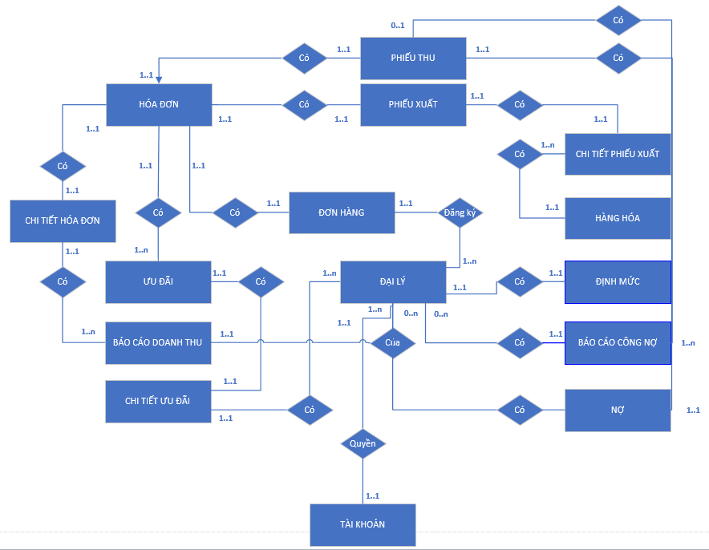

### Chi tiết các bảng

#### Bảng Hóa đơn

|  |  |  |  |  |  |  |
| --- | --- | --- | --- | --- | --- | --- |
| **TT** | **Tên thuộc tính (Field name)** | **Kiểu dữ liệu** | **Độ rộng** | **Not NULL** | **Ràng buộc / Miền giá trị** | **Diễn giải** |
| 1 | MAHD | Chuỗi | 10 | Yes |  |  |
| 2 | NGAYLAP | Date |  | Yes |  |  |
| 3 | MAUUDAI | Chuỗi | 10 | Yes |  |  |
| 4 | MAMATHANG | Chuỗi | 10 |  |  |  |
| 5 | DONVITINH | Chuỗi | 10 |  |  |  |
| 6 | SOLUONG | Số | 10^9 |  |  |  |
| 7 | THANHTIENGOC | Số | 2^31-1 |  |  |  |
| 8 | TIENSAUUUDAI | Số | 2^31-1 |  |  |  |

#### Bảng Ưu đãi

|  |  |  |  |  |  |  |
| --- | --- | --- | --- | --- | --- | --- |
| **TT** | **Tên thuộc tính (Field name)** | **Kiểu dữ liệu** | **Độ rộng** | **Not NULL** | **Ràng buộc / Miền giá trị** | **Diễn giải** |
| 1 | MAHD | Chuỗi | 10 | Yes |  |  |
| 2 | TENUUDAI | Chuỗi | 20 | Yes |  |  |
| 3 | NGAYBATDAU | Date |  |  |  |  |
| 4 | NGAYKETTHUC | Date |  |  |  |  |
| 5 | LOAIDAILY | Chuỗi | 3 |  |  |  |
| 6 | NOIDUNG | Chuỗi | 10^9 |  |  |  |

#### Bảng báo cáo doanh thu

|  |  |  |  |  |  |  |
| --- | --- | --- | --- | --- | --- | --- |
| **TT** | **Tên thuộc tính (Field name)** | **Kiểu dữ liệu** | **Độ rộng** | **Not NULL** | **Ràng buộc / Miền giá trị** | **Diễn giải** |
| 1 | MADOANHTHU | Chuỗi | 10 | Yes |  |  |
| 2 | NGAYLAP | Date |  |  |  |  |
| 3 | DENNGAY | Date |  |  |  |  |
| 4 | MADAILY | Chuỗi | 9 | Yes |  |  |
| 5 | MADINHMUC | Chuỗi | 10 | Yes |  |  |
| 6 | MAMATHANG | Chuỗi | 20 |  |  |  |
| 7 | SOLUONG | Số | 2^31-1 |  |  |  |
| 8 | TONGDOANHTHU | Số | 2^31-1 |  |  |  |

#### Bảng Phiếu thu

|  |  |  |  |  |  |  |
| --- | --- | --- | --- | --- | --- | --- |
| **TT** | **Tên thuộc tính (Field name)** | **Kiểu dữ liệu** | **Độ rộng** | **Not NULL** | **Ràng buộc / Miền giá trị** | **Diễn giải** |
| **1** | **MAPHIEUTHU** | **Chuỗi** | **10** | **Yes** |  |  |
| 2 | MAHOADON | Chuỗi | 10 |  |  |  |
| 3 | NGAYLAPPHIEU | DATE |  |  |  |  |
| 4 | TIENPHAITRA | Số | 10^9 |  |  |  |
| 5 | TIENTHU | Số | 10^9 |  |  |  |
| 6 | CONTHIEU | Số | 10^9 |  |  |  |

#### Bảng Đại lý

|  |  |  |  |  |  |  |
| --- | --- | --- | --- | --- | --- | --- |
| **TT** | **Tên thuộc tính (Field name)** | **Kiểu dữ liệu** | **Độ rộng** | **Not NULL** | **Ràng buộc / Miền giá trị** | **Diễn giải** |
| 1 | MADAILY | Chuỗi | 10 | Yes |  |  |
| 2 | MAHOPDONG | Chuỗi | 10 | Yes |  |  |
| 3 | NGAYLAP | Chuỗi | 10 | Yes |  |  |
| 4 | CMND | Chuỗi | 9 | Yes |  |  |
| 5 | HOTENCHUDAILY | Chuỗi | 20 |  |  |  |
| 6 | NGAYSINH | Date |  |  |  |  |
| 7 | CAPDAILY | Số | 3 |  |  |  |
| 8 | TENDAILY | Chuỗi | 20 |  |  |  |
| 9 | NOIDUNG | Chuỗi | 2^31-1 |  |  |  |
| 10 | CONGNO | Chuỗi | 10 |  |  |  |
| 11 | TAIKHOAN | Chuỗi | 20 |  |  |  |

#### Bảng Hàng hóa

|  |  |  |  |  |  |  |
| --- | --- | --- | --- | --- | --- | --- |
| **TT** | **Tên thuộc tính (Field name)** | **Kiểu dữ liệu** | **Độ rộng** | **Not NULL** | **Ràng buộc / Miền giá trị** | **Diễn giải** |
| 1 | MAHANGHOA | Chuỗi | 10 | Yes |  |  |
| 2 | TENMATHANG | Chuỗi | 20 |  |  |  |
| 3 | DONGIA | Số | 10^9 |  |  |  |
| 4 | SOLUONGCON | Số | 10^5 |  |  |  |

#### Bảng Phiếu xuất

|  |  |  |  |  |  |  |
| --- | --- | --- | --- | --- | --- | --- |
| **TT** | **Tên thuộc tính (Field name)** | **Kiểu dữ liệu** | **Độ rộng** | **Not NULL** | **Ràng buộc / Miền giá trị** | **Diễn giải** |
| **1** | **MAPHIEU** | **Chuỗi** | **10** | **Yes** |  |  |
| 2 | MAHOADON | Chuỗi | 10 |  |  |  |
| 3 | MADONHANG | Chuỗi | 10 |  |  |  |
| 4 | NGAYXUAT | Date |  |  |  |  |

#### Bảng Đơn hàng

|  |  |  |  |  |  |  |
| --- | --- | --- | --- | --- | --- | --- |
| **TT** | **Tên thuộc tính (Field name)** | **Kiểu dữ liệu** | **Độ rộng** | **Not NULL** | **Ràng buộc / Miền giá trị** | **Diễn giải** |
| **1** | MADONHANG | **Chuỗi** | **10** | **Yes** |  |  |
| 2 | NGAYDANGKY | Date |  |  |  |  |
| 3 | MATHANG | Chuỗi | 20 |  |  |  |
| 4 | SOLUONG | Số | 2^31-1 |  |  |  |
| 5 | DONGIA | Số | 10^9 |  |  |  |

#### Bảng Định mức

|  |  |  |  |  |  |  |
| --- | --- | --- | --- | --- | --- | --- |
| **TT** | **Tên thuộc tính (Field name)** | **Kiểu dữ liệu** | **Độ rộng** | **Not NULL** | **Ràng buộc / Miền giá trị** | **Diễn giải** |
| 1 | MADINHMUC | Chuỗi | 10 | Yes |  |  |
| 2 | CAPDAILY | Số | 3 |  |  |  |
| 3 | DINHMUC | Chuỗi | 10^9 |  |  |  |

#### Bảng báo cáo công nợ

|  |  |  |  |  |  |  |
| --- | --- | --- | --- | --- | --- | --- |
| **TT** | **Tên thuộc tính (Field name)** | **Kiểu dữ liệu** | **Độ rộng** | **Not NULL** | **Ràng buộc / Miền giá trị** | **Diễn giải** |
| **1** | **MACONGNO** | **Chuỗi** | **10** | **Yes** |  |  |
| 2 | MADAILY | Chuỗi | 10 | Yes |  |  |
| 3 | MADINHMUC | Chuỗi | 10 |  |  |  |
| 4 | MATPHIEUTHU | Chuỗi | 10 |  |  |  |
| 5 | NGAYLAP | Date |  |  |  |  |
| 6 | NGAYGHINO | Date |  |  |  |  |
| 7 | KYHAN | Date |  |  |  |  |
| 8 | GHICHU | Chuỗi | 2^31-1 |  |  |  |

#### Bảng Nợ

|  |  |  |  |  |  |  |
| --- | --- | --- | --- | --- | --- | --- |
| **TT** | **Tên thuộc tính (Field name)** | **Kiểu dữ liệu** | **Độ rộng** | **Not NULL** | **Ràng buộc / Miền giá trị** | **Diễn giải** |
| **1** | **MaNo** | **Chuỗi** | **10** | **Yes** |  |  |
| 2 | MaDaiLy | Chuỗi | 10 | Yes |  |  |
| 3 | MaThuTien | Chuỗi | 10 | yes |  |  |
| 4 | TienNo | Số | 20 |  |  |  |

#### Bảng Chi tiết ưu đãi

|  |  |  |  |  |  |  |
| --- | --- | --- | --- | --- | --- | --- |
| **TT** | **Tên thuộc tính (Field name)** | **Kiểu dữ liệu** | **Độ rộng** | **Not NULL** | **Ràng buộc / Miền giá trị** | **Diễn giải** |
| **1** | **MaDaiLy** | **Chuỗi** | **10** | **Yes** |  |  |
| **2** | **MaUuDai** | **Chuỗi** | **10** | **Yes** |  |  |
| 3 | NoiDung | Chuỗi | 10 |  |  |  |

#### Bảng Chi tiết hóa đơn

|  |  |  |  |  |  |  |
| --- | --- | --- | --- | --- | --- | --- |
| **TT** | **Tên thuộc tính (Field name)** | **Kiểu dữ liệu** | **Độ rộng** | **Not NULL** | **Ràng buộc / Miền giá trị** | **Diễn giải** |
| **1** | **MaHoaDon** | **Chuỗi** | **10** | **Yes** |  |  |
| **2** | **MaDoanhThu** | **Chuỗi** | **10** | **Yes** |  |  |
| 3 | ThanhTien | Số | 2^31-1 |  |  |  |

#### Bảng Chi tiết phiếu xuất

|  |  |  |  |  |  |  |
| --- | --- | --- | --- | --- | --- | --- |
| **TT** | **Tên thuộc tính (Field name)** | **Kiểu dữ liệu** | **Độ rộng** | **Not NULL** | **Ràng buộc / Miền giá trị** | **Diễn giải** |
| **1** | **MaHangHoa** | **Chuỗi** | **10** | **Yes** |  |  |
| **2** | **MaPhieu** | **Chuỗi** | **10** | **Yes** |  |  |
| 3 | NgayXuat | Date |  |  |  |  |



#### Bảng Tài khoản

|  |  |  |  |  |  |  |  |
| --- | --- | --- | --- | --- | --- | --- | --- |
| **TT** | **Tên thuộc tính (Field name)** | **Kiểu dữ liệu** | **Độ rộng** | **Not NULL** | **Ràng buộc / Miền giá trị** | **Mã hóa** | **Diễn giải** |
| **1** | **TAIKHOAN** | **Chuỗi** | **20** | **Yes** |  |  |  |
| 2 | MATKHAU | Chuỗi | 20 | Yes |  |  |  |
| 3 | MATAIKHOAN | Số | 3 |  |  |  |  |

## Yêu cầu an toàn (sao lưu backup, hồi phục dữ liệu, xóa dữ liệu)

### Sao lưu backup

|  |  |  |  |  |  |  |
| --- | --- | --- | --- | --- | --- | --- |
| **TT** | **Thuộc tính sao lưu** | **Bảng của thuộc tính** | **Tần suất sao lưu** | **Thời gian sao lưu** | **Nơi sao lưu** | **Tự động/bằng tay** |
| 1 | MaDoanhThu  TongDoanhThu | DOANHTHU | 10000 mỗi tháng | 10h | CSDL phụ | Tự động |
| 2 | MaHoaDon  NgayLapPhieu | HOADON | 1000 tệp mỗi ngày | 10h | CSDL phụ | Tự động |
| 3 | MaDaiLy  MaHopDong  ,MaHoaDon  No | NO | 100 tệp mỗi ngày | 10h | File Word | Bằng tay |
| 4 | MaCongNo  NgayLap  NgayGhiNo  KyHan | CONGNO | 100 tệp mỗi ngày | 10h | File World | Bằng tay |
| 5 | MaHopDong  MaDaiLy  NoiDung | HOPDONG | 100 tệp mỗi ngày | 10h | File Word | Bằng tay |
| 6 | TaiKhoan  MatKhau | TAIKHOAN | 1000 Mỗi tháng | 10h | CSDL phụ | Tự động |

### Hồi phục dữ liệu

|  |  |  |  |  |
| --- | --- | --- | --- | --- |
| **TT** | **Thuộc tính hồi phục** | **Bảng của thuộc tính** | **Ai được phép** | **Nơi hồi phục** |
| 1 | MaHoaDon  NgayLapPhieu | HOADON | Giám đốc | CSDL |
| 2 | MaHopDong  MaDaiLy  NgayLap  NoiDung | HOPDONG | Giám đốc | CSDL |

### Xóa dữ liệu

|  |  |  |  |  |
| --- | --- | --- | --- | --- |
| **TT** | **Thuộc tính xóa** | **Bảng của thuộc tính** | **Khi nào xóa** | **Tự động / Bằng tay** |
| 1 | MaDaiLy  MaHopDong  No | NO | Khi đại lí đó trả hết nợ | Tự động |
| 2 | MaUuDai  TenUuDai  NoiDung | UUDAI | Khi hết hạn ưu đãi | Tư động |
| 3 | MaCongNo  NgayLap  NgayGhiNo  KyHan  GhiChu | CONGNO | Khi hết công nợ | Tự động |
| 4 | MaHopDong  NgayLap  NoiDung | HOPDONG | Khi hợp đồng hết hạn | Bằng tay |